Monteringsanvisning for WS 200 / WS 200 L Trådløs
Introduksjon
WS 200 / WS 200 L Trådløs er et trådløst system som beskytter mot vannskader. Systemet består av en sentral, stengeventil, strøm adapter, sensor og sensor kabel. (EKSTRA UTSTYR/mulig med flere trådløse sensor og Veggbryter til å stenge eller åpne vann).
Oversikt over deler
- Sentral
- (EKSTRA UTSTYR/Veggbryter)
- Strømadapter
- Stengeventil
- Trådløs Sensor (EKSTRA UTSTYR med flere Trådløse sensorer)
- Sensor Kabel (EKSTRA UTSTYR med flere Sensor Kabler)
*Veggbryter og flere Trådløse sensor/kabler følger ikke med WS 200 L Trådløs og har kun én sensor og kabel. DETTE ER EKSTRA UTSTYR.
Alle enhetene kommer FERDIG «PARRET». Hvis du har flere enheter enn standardpakken, se "Parring av enheter" nedenfor.
Installasjon
Sentral
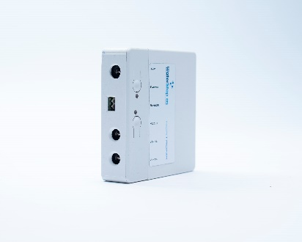
Plasser sentralen høyt oppe med god avstand fra betong og metall for å sikre sterke signaler. Sentralen kobles til strømadapter, men har også backup-batterier som holder systemet i drift ved strømbrudd.
Veggbryter (EKSTRA UTSTYR)
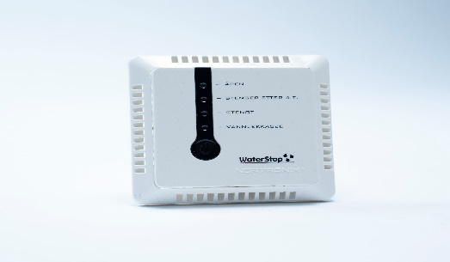
(Veggbryter ekstra utstyr) monteres der det er lett tilgjengelig, for eksempel ved utgangsdøren. Den er batteridrevet (CR2477), og systemet vil fortsatt fungere normalt om batteriene går tomme.

Stengeventil
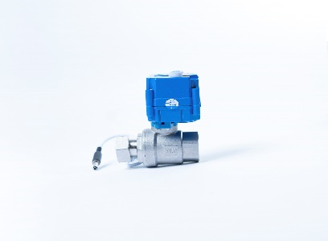
Installer stengeventilen på vannrøret etter hovedstoppekranen. Ventilen kan åpnes og lukkes manuelt ved å trekke ut og dreie det hvite hjulet. Ventilen er laget av rustfritt stål (3/4’’ kuleventil).

Trådløs sensor
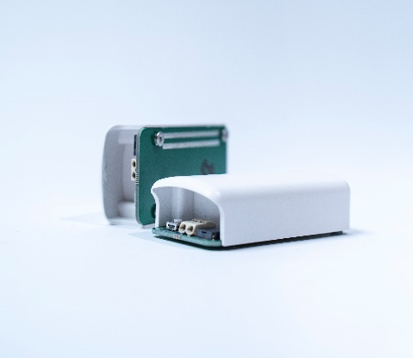
Plasser sensoren der det er fare for vannlekkasje, f.eks. under kjøkkenbenken, ved oppvaskmaskin, bereder, kaffemaskinen eller isbitmaskinen osv. Den trådløse sensoren har et batteri som varer i minst 5 år, og vil pipe ved deteksjon av vann. Lyden stopper når den er tørr, og resetter seg deretter automatisk. Sensoren installeres lett tilgjengelig for å forenkle testing. Ved lavt batteri, vil sensor gi lyd. Batteri bør byttes.

Sensor kabel
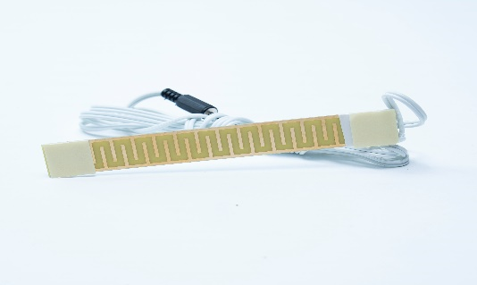
Kabelen brukes for å utvide dekningsområdet til sensorene. Kobles enkelt til den trådløse sensoren. Kun en signal kabel, da det ikke er pluss eller minus på kablene.

Moduser
Produktet har flere funksjoner; strømløst åpent, strømløst stengt, samt åpne- og stengefunksjon.
Vi har valgt å kalle de for hus-modus og hytte-modus.
I hus-modus vil systemet fungere helt som normalt, ved hjelp av nettstrøm/backup-batterier.
I hyttemodus, blir ventilen stengt av backup-batteriene i sentralen. Dersom rør skulle fryse og sprekke under strømbruddet, er vannet stengt.
Vannet slåes på via (Veggbryter EKSTRA UTSTYR) Sentral, eller ved å manuelt dra ut og dreie på det hvite hjulet på ventilen.
Produktets «åpne- og stengefunksjon» fungerer ved at man trykker på modusknappen én gang (vannet stenges, lyser rødt) eller to ganger (vannet åpnes, lyser grønt).
Du bytter mellom de to modusene, ved å holde inne modusknappen til det blinker grønt eller gult. Grønn er hus-modus, og gul er hytte modus.
For å bytte modus, trykker du en gang slik at lyset endres. Vent noen sekunder. Når lyset slukker, er modusen satt.
Parring av sensorer/ (Veggbryter EKSTRA UTSTYR)
Trykk på «PARRE»-knappen på sentralen. Trykk deretter på knappen på sensor/ (Veggbryter ekstra utstyr)- en kvitteringslyd vil bekrefte vellykket parring. Når ferdig PARRET, Trykk 1 gang på PARRE knappen og lyset sluker.
Dekningskontroll
Når sentral er i operativ funksjon og alle sensorer er PARRET, test avstandsbegrensning på sensor ved å trykke på den trådløse sensorknappen for å få bekreftet at avstanden er OK.

Feilsøking
Se bruksanvisning.
Reset
Se bruksanvisning.
Vedlikehold
Se bruksanvisning.

